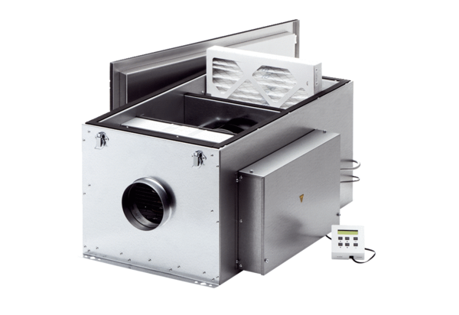Boîte compacte ECR 16-2 ECUnité de conditionnement : 1 pièceGamme: E
Numéro de référence : 0080.0775Fabricant : MAICO

